Les contes

Les contes de fées sont des récits qui se déroulent dans des pays imaginaires peuplés d’objets et de personnages magiques et étranges.

Ces contes mettent en scène des héros, souvent opprimés, obligés d’accomplir des actes difficiles mais aidés par la magie.

Les contes comportent des bons et des mauvais sujets.

La métamorphose animale est souvent présente ainsi que les objets qui prennent vie.

Quelques bons sujets :

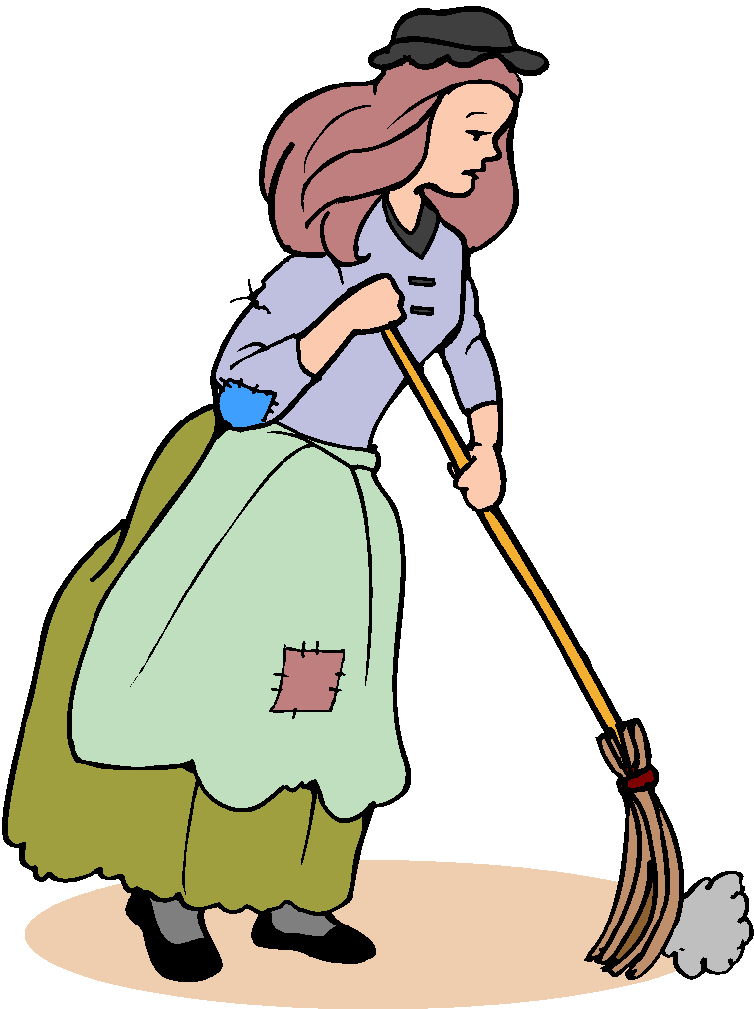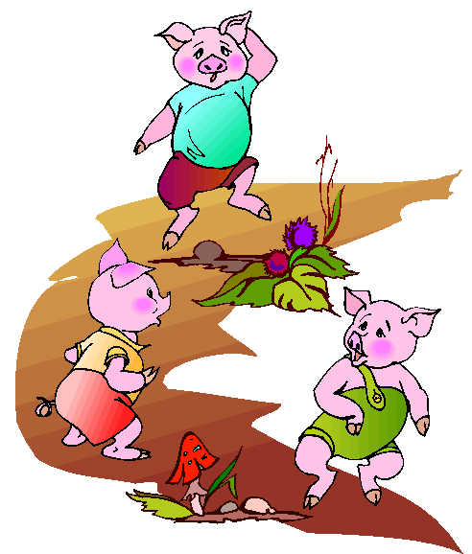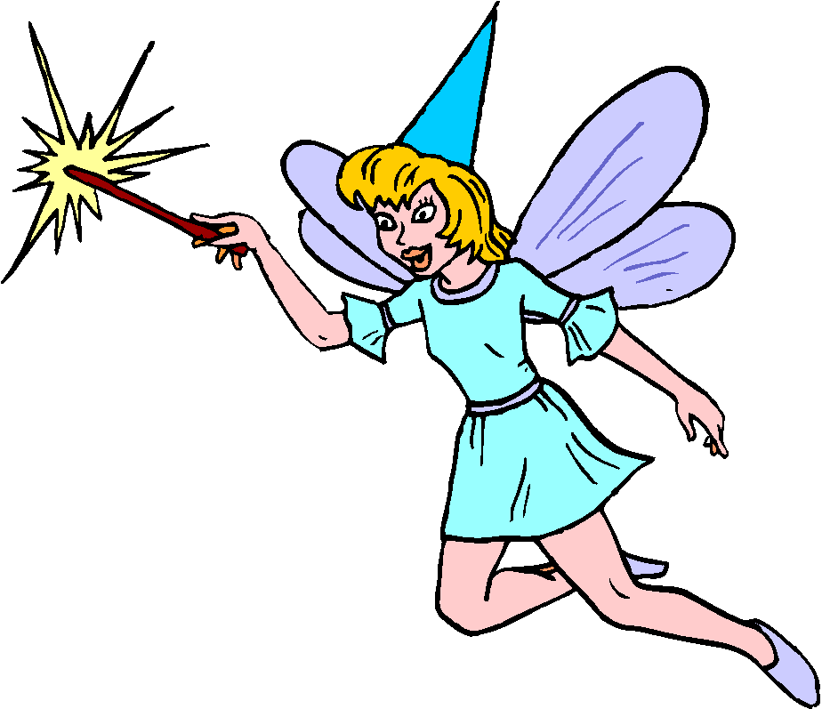

Quelques mauvais sujets

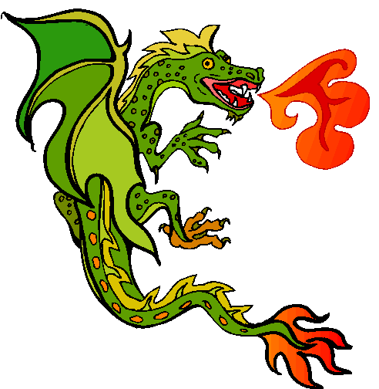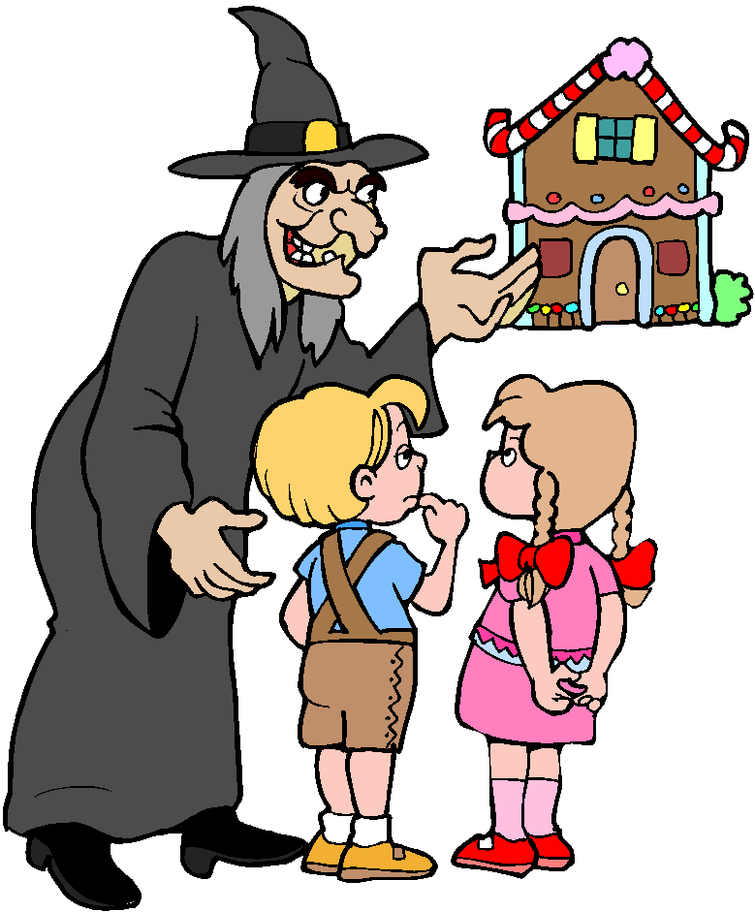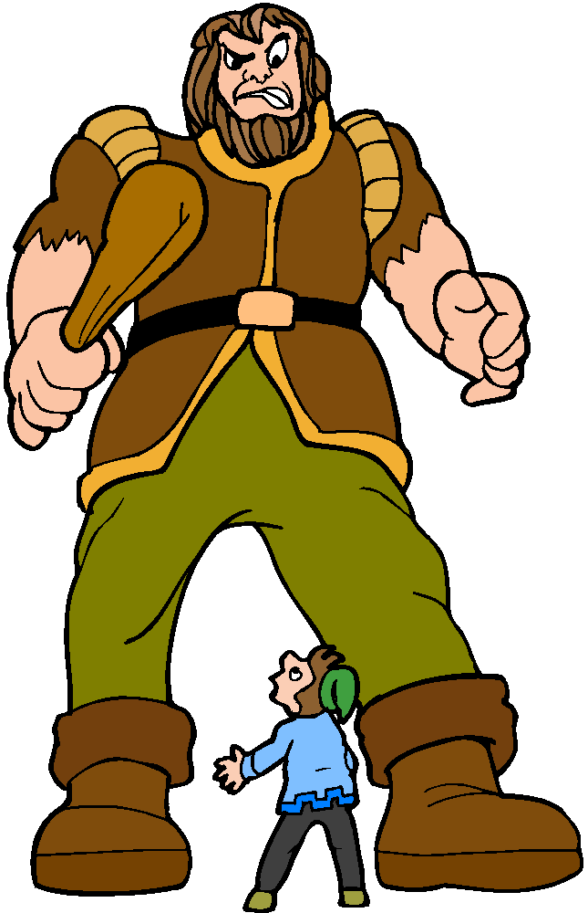

Les personnages magiques

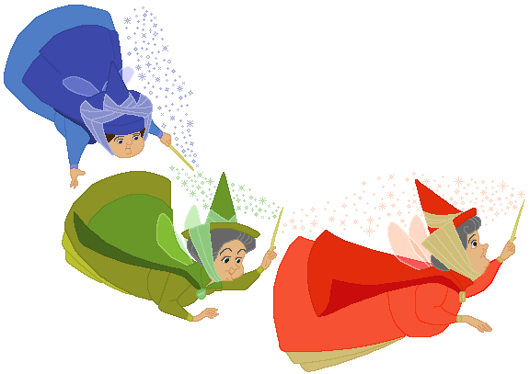
Comme toutes les fées, la marraine a de grands pouvoirs.
Elle peut réaliser les souhaits de ses protégés.
Elle est chargée de donner des qualités ou des talents aux enfants qui naissent. Ce peut être le don de la beauté, de l’intelligence, du génie musical…
Elle a une baguette magique, prononce des formules magiques, prépare des potions et jette des sorts.
Elle est sympathique car elle sourit toujours et, pour elle, rien n’est impossible.

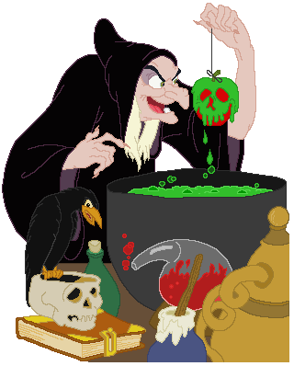

La sorcière a aussi de grands pouvoirs mais elle s’en sert uniquement pour faire
du mal aux autres. Elle n’est pas belle, porte des vêtements sombres et elle est accompagnée d’animaux peu attrayants.

